# eclipse相关

## eclipse下载安装

<http://www.eclipse.org/downloads/>



下载下来解压可用。

## eclipse常用快捷键

可以通过菜单栏中Window–>Preferences–>General–>Keys来查看和修改快捷键绑定。

* **编辑**

Ctrl+1 快速修复（最经典的快捷键,就不用多说了，可以解决很多问题，比如import类、try catch包围等）

Ctrl+Shift+F 格式化当前代码

Ctrl+Shift+M 添加类的import导入

Ctrl+Shift+O 组织类的import导入（既有Ctrl+Shift+M的作用，又可以帮你去除没用的导入，很有用）

Ctrl+Y 重做（与撤销Ctrl+Z相反）

Alt+/ 内容辅助（帮你省了多少次键盘敲打，太常用了）

Ctrl+D 删除当前行或者多行

Alt+↓ 当前行和下面一行交互位置（特别实用,可以省去先剪切,再粘贴了）

Alt+↑ 当前行和上面一行交互位置（同上）

Ctrl+Alt+↓ 复制当前行到下一行（复制增加）

Ctrl+Alt+↑ 复制当前行到上一行（复制增加）

Shift+Enter 在当前行的下一行插入空行（这时鼠标可以在当前行的任一位置,不一定是最后）

Ctrl+/ 注释当前行,再按则取消注释

* **选择**

Alt+Shift+↑ 选择封装元素

Alt+Shift+← 选择上一个元素

Alt+Shift+→ 选择下一个元素

Shift+← 从光标处开始往左选择字符

Shift+→ 从光标处开始往右选择字符

Ctrl+Shift+← 选中光标左边的单词

Ctrl+Shift+→ 选中光标又边的单词

* **移动**

Ctrl+← 光标移到左边单词的开头，相当于vim的b

Ctrl+→ 光标移到右边单词的末尾，相当于vim的e

* **搜索**

Ctrl+K 参照选中的Word快速定位到下一个（如果没有选中word，则搜索上一次使用搜索的word）

Ctrl+Shift+K 参照选中的Word快速定位到上一个

Ctrl+J 正向增量查找（按下Ctrl+J后,你所输入的每个字母编辑器都提供快速匹配定位到某个单词,如果没有,则在状态栏中显示没有找到了,查一个单词时,特别实用,要退出这个模式，按escape建）

Ctrl+Shift+J 反向增量查找（和上条相同,只不过是从后往前查）

Ctrl+Shift+U 列出所有包含字符串的行

Ctrl+H 打开搜索对话框

Ctrl+G 工作区中的声明

Ctrl+Shift+G 工作区中的引用

* **导航**

Ctrl+Shift+T 搜索类（包括工程和关联的第三jar包）

Ctrl+Shift+R 搜索工程中的文件

Ctrl+E 快速显示当前Editer的下拉列表（如果当前页面没有显示的用黑体表示）

F4 打开类型层次结构

F3 跳转到声明处

Alt+← 前一个编辑的页面

Alt+→ 下一个编辑的页面（当然是针对上面那条来说了）

Ctrl+PageUp/PageDown 在编辑器中，切换已经打开的文件

* **调试**

F5 单步跳入

F6 单步跳过

F7 单步返回

F8 继续

Ctrl+Shift+D 显示变量的值

Ctrl+Shift+B 在当前行设置或者去掉断点

Ctrl+R 运行至行(超好用，可以节省好多的断点)

* **重构**

（一般重构的快捷键都是Alt+Shift开头的了）

Alt+Shift+R 重命名方法名、属性或者变量名 （是我自己最爱用的一个了,尤其是变量和类的Rename,比手工方法能节省很多劳动力）

Alt+Shift+M 把一段函数内的代码抽取成方法 （这是重构里面最常用的方法之一了,尤其是对一大堆泥团代码有用）

Alt+Shift+C 修改函数结构（比较实用,有N个函数调用了这个方法,修改一次搞定）

Alt+Shift+L 抽取本地变量（ 可以直接把一些魔法数字和字符串抽取成一个变量,尤其是多处调用的时候）

Alt+Shift+F 把Class中的local变量变为field变量 （比较实用的功能）

Alt+Shift+I 合并变量（可能这样说有点不妥Inline）

Alt+Shift+V 移动函数和变量（不怎么常用）

Alt+Shift+Z 重构的后悔药（Undo）

* **其他**

Alt+Enter 显示当前选择资源的属性，windows下的查看文件的属性就是这个快捷键，通常用来查看文件在windows中的实际路径

Ctrl+↑ 文本编辑器 上滚行

Ctrl+↓ 文本编辑器 下滚行

Ctrl+M 最大化当前的Edit或View （再按则反之）

Ctrl+O 快速显示 OutLine（不开Outline窗口的同学，这个快捷键是必不可少的）

Ctrl+T 快速显示当前类的继承结构

Ctrl+W 关闭当前Editer（windows下关闭打开的对话框也是这个，还有qq、旺旺、浏览器等都是）

Ctrl+L 文本编辑器 转至行

F2 显示工具提示描述

## eclipse插件

**svn**  <http://subclipse.tigris.org/update_1.10.x>

在线安装：

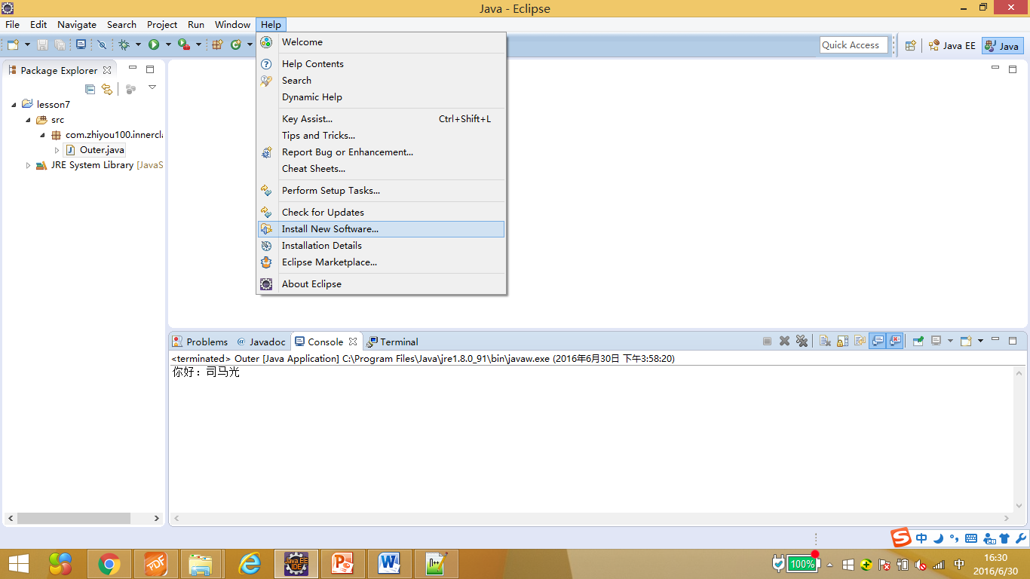

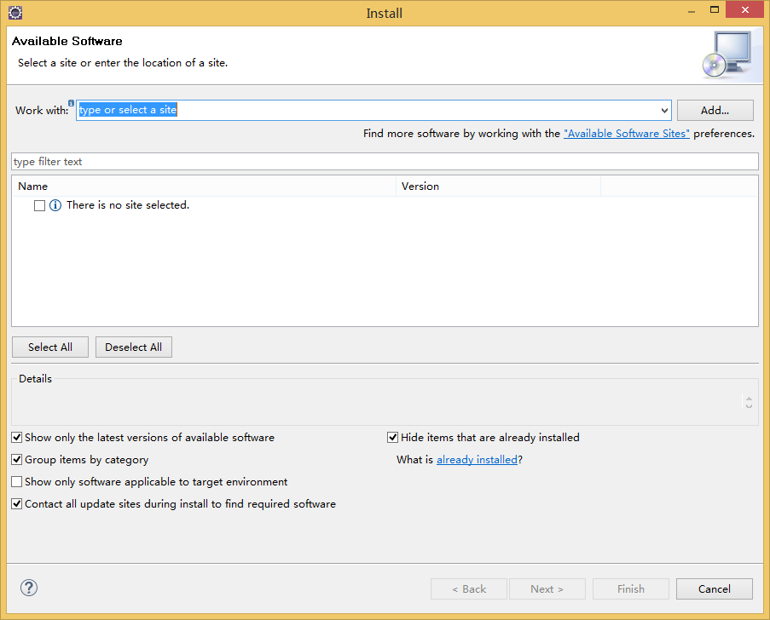

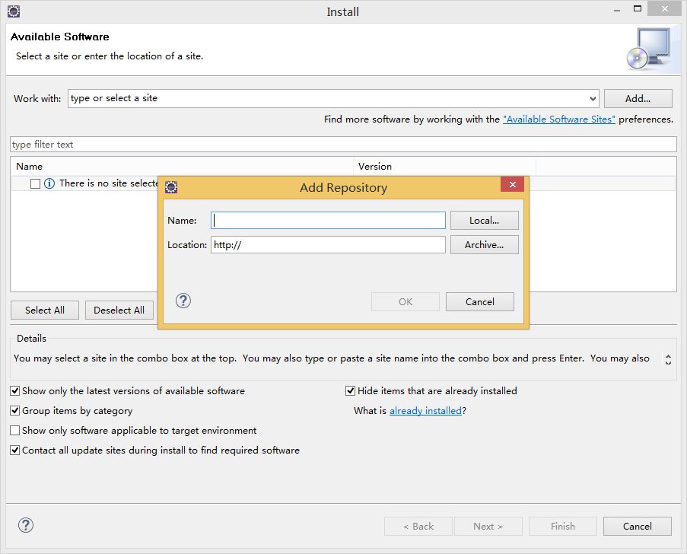

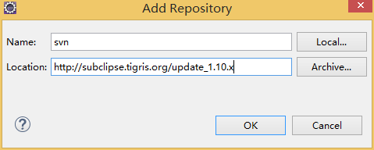

**由于网速等问题，这种方式安装很慢，建议采用如下的link安装。**

link安装：

找到D:\devtools\eclipse\dropins目录，新建svn.link文件，里面的内容如下：

path=D:\\devtools\\myeclipse86\\myplugins\\svn

其中path指向的路径是我们下载的svn压缩包解压后的地址路径：

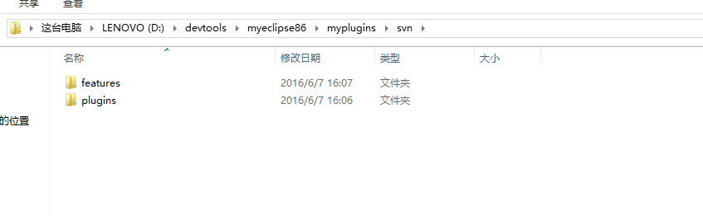

## jar包和api

我们经常在项目中用到第三方的jar包。所谓jar包就是别人写好的类压缩成包，jar包中的这些类比较成熟稳定，为了防止我们重复制造轮子，很多情况下我们优先使用第三方的jar包来辅助我们的项目开发。引用第三方jar包的方式如下：

在我们的java项目上右键，新建文件夹，jar一般以lib命名：

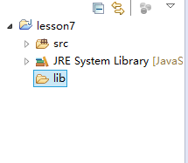

比如说我们要讲commons-lang的jar包引入到我们的项目中：。首先将该包复制到我们刚才新建的lib目录下：

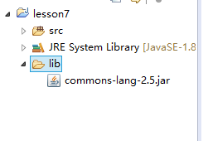

其次在我们的java项目上右键，点击properties：

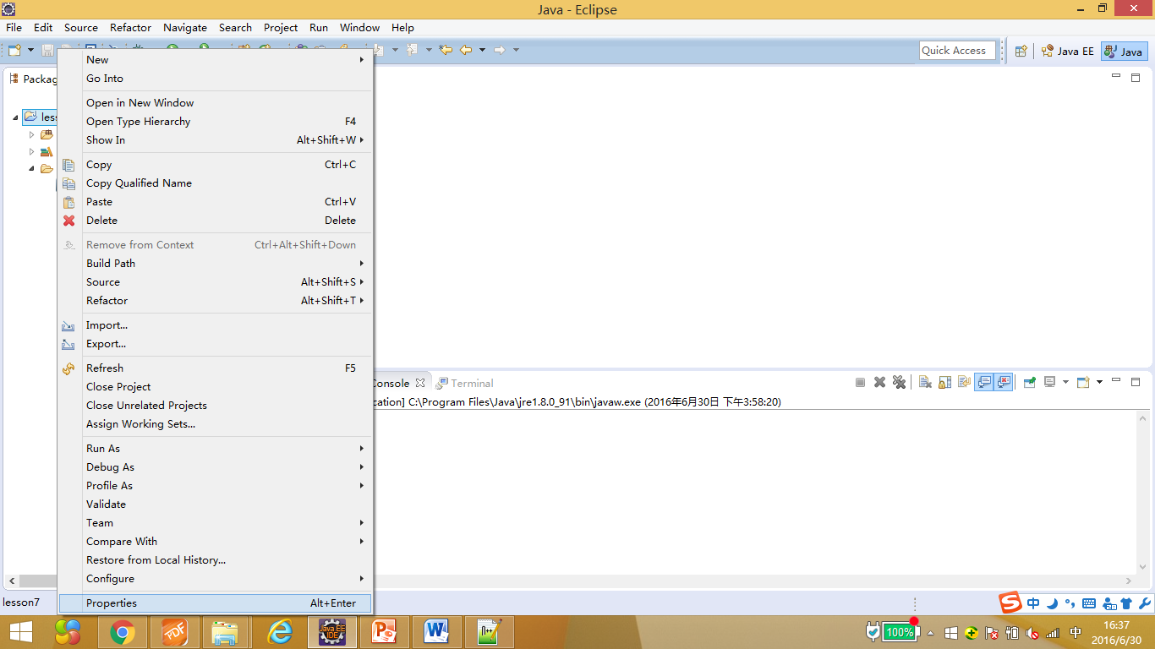

选择Java Build Path，定位到Libraries页签：

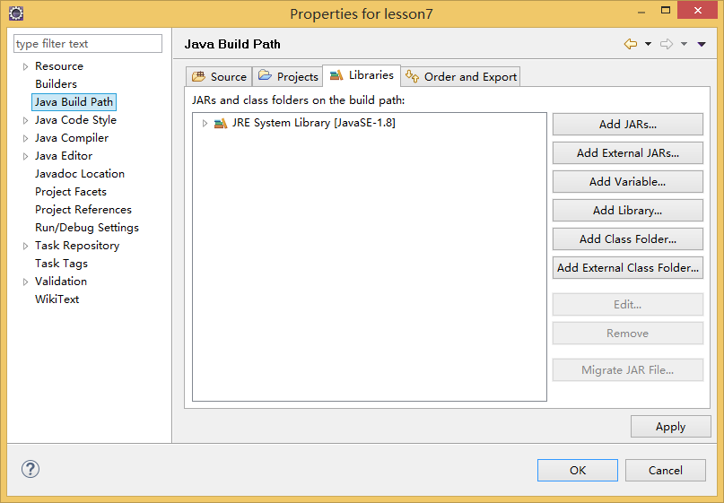

点击Add JARs：

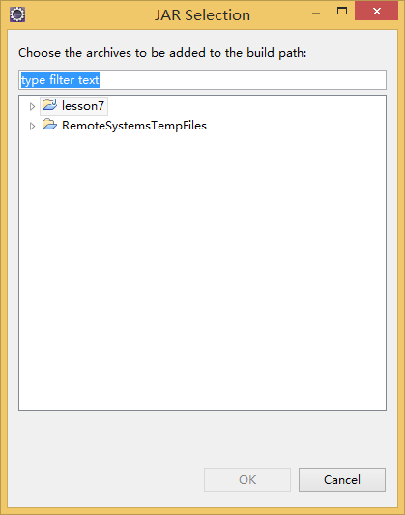

选择我们刚才复制过来的commons-lang文件：

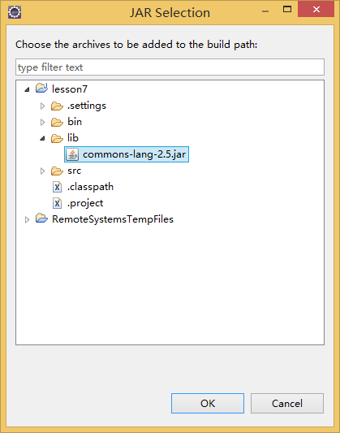

点击OK：

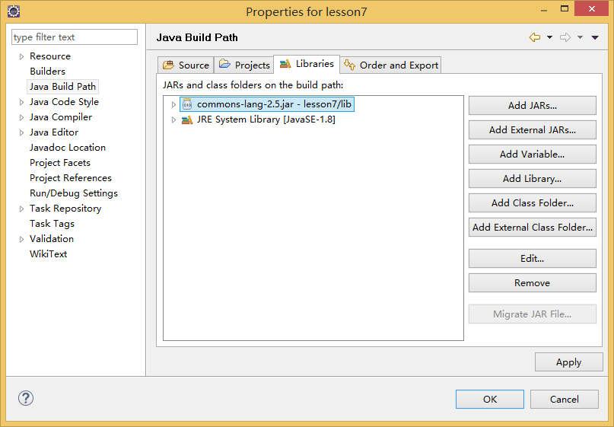

最后点击OK。

这个时候在我们自己的类中就可以使用commons-lang包里的类了：

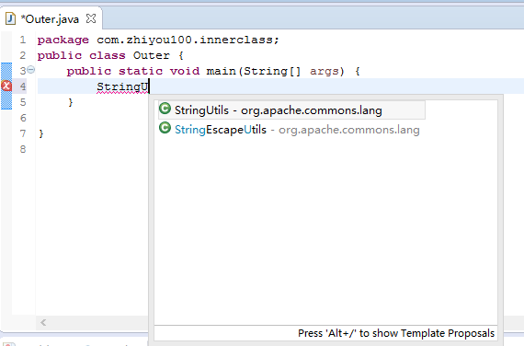

Java提供的API是我们提供的最全面的文档，遇到问题这里是比度娘更权威的答案，以后的过程中我们会经常和这些内容打交道，请看截图：

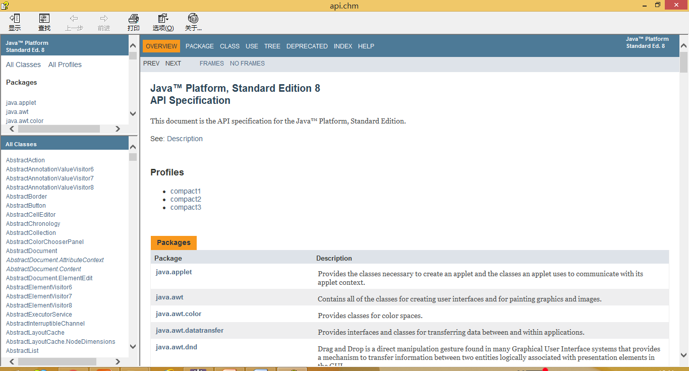

如果英文的看不懂，可以看中文的，不过8版本没有中文的，JDK6版本有中文的API文档，大同小异：

